Описание заданий
- Название кейса
Изучение зависимости давления от температуры при изохорном охлаждении с помощью цифровой лаборатории RELEON.
- Формулировка задания

3. В начале эксперимента определим давление и температуру газа в нагретом состоянии. Для этого трубку уложим плотными витками во внешний стакан калориметра, закрыв один вентиль (нижний). Нальем в калориметр горячую воду, чтобы вся трубка была погружена под воду, верхний вентиль должен быть над водой.
Опустим температурный датчик в воду и снимем показания в программе, нажав на ПУСК.
Датчик давления после установления температурного равновесия соединим с трубкой и снимем начальные показания давления.
Трубку вынем и калориметра с водой и закрепим в лапке штатива, так чтобы не было пережатия.
Температурный датчик извлечем из стакана и положим на стол.
Продолжим наблюдать за температурой и давлением, которые фиксируют датчики. Показания падают, так как воздух в трубке охлаждается до комнатной температуры.
После установления теплового равновесия, снимем показания, это будут конечные данные.
Заполним таблицу, проведем расчеты. Сделаем вывод о зависимости давления от температуры.

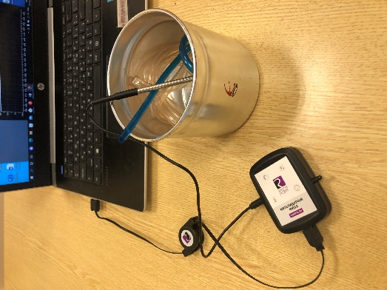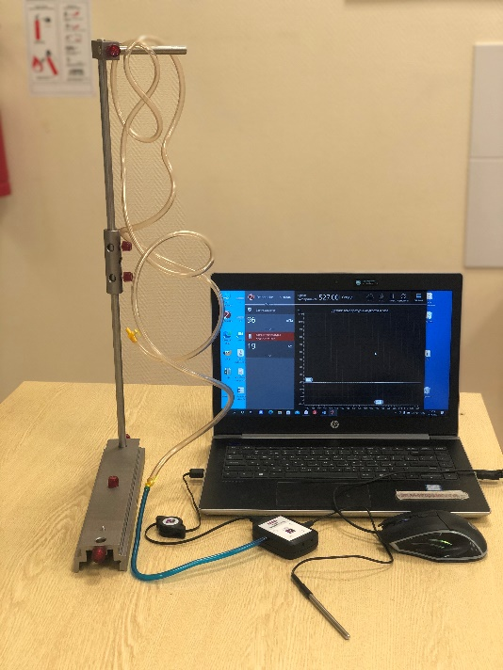
- Необходимое оборудование, расходные материалы, ПО
- Компьютер
- Цифровая лаборатория RELEON
- Программное обеспечение
- Набор для изучения газовых законов
- Горячая вода
- Многофункциональный штатив
- Калориметр
- Таблица

t_{1,} ^{O}C | T_{1,} K | P_{1,} Па | t_{2,} ^{O}C | T_{2,} K | P_{2,} Па | P_{1\} T₁ | P_{2\} T₂

- Чек-лист проверки выполнения задания

№ | Выполненные задачи | Процент от работы | Баллы
1 | После инструктажа участник самостоятельно собирает и подключает лабораторию, подключает датчики к компьютеру, устанавливает программное обеспечение. | 20 % | 0-2
2 | Запускает программу измерений, собирает установку, снимает начальные показания давления и температуры. Результат сохраняет в виде скриншота и excel-таблицы показаний на компьютере. | 30% | 0-3
2 | После установления теплового равновесия, участник самостоятельно фиксирует показания датчиков . | 20% | 0-2
3 | Участник заполняет таблицу и производит расчеты. | 15% | 0-1,5
4 | Делает вывод о зависимости давления от температуры, подтверждая закон Шарля. | 15% | 0-1,5
 | Итого : макс. Балл | 100% | 10 б

Критерии оценивания:

9-10 б – Отлично
7-8 б – Хорошо
5-6 б – Удовлетворительно
0-4 б - Неудовлетворительно

- Авторы кейса:

Преподаватель школы №1532
Кузнецова Е.А.

